1) Сделать кнопку **||** (пауза), чтобы при нажатии на паузу, таймер останавливался, но комментарий не запрашивался.

2) Сейчас такой баг, что одновременно кнопка play нажимается на нескольких проектах, а должна работать только на одной задаче. Например, у нас идёт включенный таймер по задаче. То другие кнопки play должны быть неактивны, не должны нажиматься, пока я не нажму стоп и пауза на текущей задаче.

3) Убрать «год» из даты и секунды, а месяц выводить прописью:  
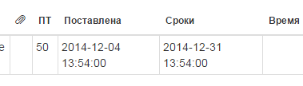

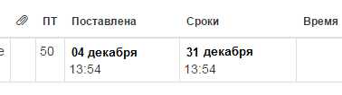

4) при завершении задачи чтобы можно было прикрепить файл.

5) При завершении задачи, у контролёра она не должна пропадать из вкладки «Контроль», а контролёру должно уведомление быть, что задача завершена. Например, задача стала светиться каким-то цветом, мол, можно проверять.

6) при постановке задачи, нельзя дату постановки задачи ставить ни задним, ни передним числом, только текущее время.

7) При добавлении описания задачи, нужен редактор, типа такого, простенький:  
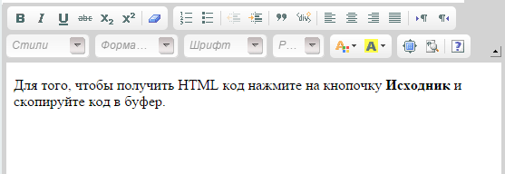

8) Если проекту присвоен **исполнитель1** и **исполнитель2**, а задачу по этому проекту ставят **исполнителю3**, то исполнитель3 не видит названия проекта. А должен видеть.

9) Сделать возможность сортировки по возрастанию\убыванию в этих столбиках  
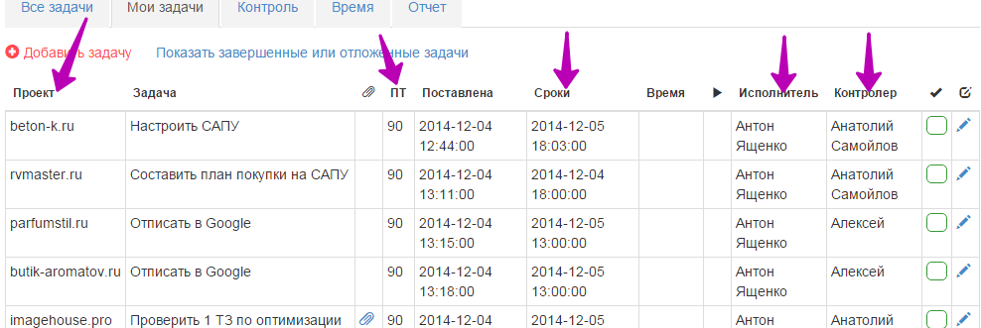

10) Сделать, чтобы Исполнитель мог поставить задачу только от себя, т.е. не мог контролером поставить кого-то другого

11) убрать подсветку жёлтым (заменить на белую просто) для задач, которые выполняются

12) во вкладке «Время» сделать расширенную информацию:  
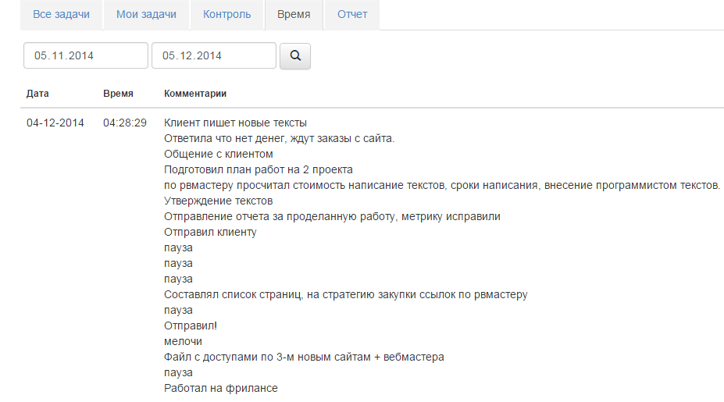

Добавить:  
а) временной промежуток (например, работал с 15:24 – 15:55 ) т.е. показать время начала работы над задачей и время стопа или паузы  
б) название проекта  
в) название задачи  
г) всего времени потрачено за каждый день  
  
Например:  
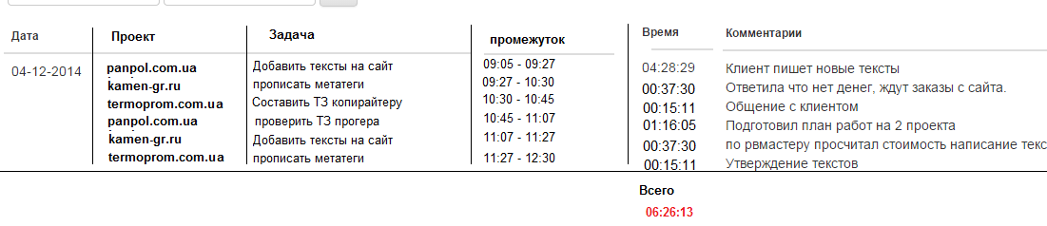

13) во вкладке «Отчеты» нам самое главное нужна такая информация, чтобы в конце месяца мы могли посмотреть:   
а) по каждому проекту сколько времени потратил каждый из сотрудников, и сумма.   
Например:   
проект armyclean.com.ua. Мне в конце месяца нужно видеть, сколько часов потратил пользователь Антон Ященко с 01 декабря – по 31 декабря на работу с этим проектом. И сколько за этот период потратил часов пользователь Анатолий Самойлов.   
При этом, чтобы была возможность посмотреть детальнее, сколько часов потрачено в каждый из дней, и какие задачи делались.